**Meno a priezvisko**: Janka Medveďová

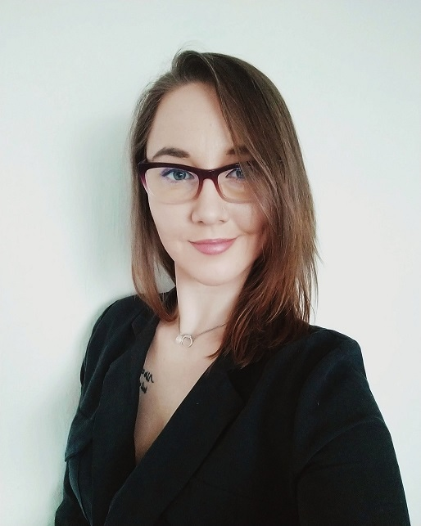

**Trvalé bydlisko**: ŠLN 29, 97701, Brezno

**dátum narodenia**: 27.12.1991

**Telefón**: +420 736 103 642

**e-mail**: [Janka.Medvedova@outlook.com](mailto:Janka.Medvedova1991@gmail.com)

**Vzdelanie**

**2007-2011**

Súkromná pedagogická a sociálna akadémia EBG v Brezne

Odbor/špecializácia: vychovávatelsko-opatrovatelská činnost

Ukončené maturitnou skúškou

**Doplňujúce vzdelanie**

**8/2017**

Masérsky kurz- bankovanie

Dexter Academy , V Dolině 1533/1d, 101 00 Praha 10-Michle

**1/2015**

Masérsky kurz klasická a športová masáž – akreditácia MŠ SR + medzinárodný certifikát IES

masérska škola Rege, s.r.o. **Rybárska 3, 911 01 Trenčín**

**5/2014**

školenie na pozíciu asistentky riaditeľa

Espiral, s.r.o. Priemyselná 8, 821 09 Bratislava

**Pracovné skúsenosti**

**05/2019 - 12/2019**

**Commscope** **Czech Republic s.r.o.,** Brno, Česká republika

pozícia: Operátorka výroby

Náplň práce: rôznorodá manuálna výroba komponentov a káblov pre telekomunikačné zariadenia, obsluha menších strojov.

**12/2017 - 1/2019**

**SCHENKER spol. s r.o. ,** Strančice, Česká republika

Pozícia: Technička/testerka mobilných zariadení zn. Apple

Náplň práce: SW a HR kontrola mobilných zariadení, výmena batérie, LCD displejov a iných drobných súčiastok,

**1/2017 - 12/2017**

**iTechnik.cz - iPad, iPhone servis ,** Praha , Česká republika

Pozícia: Office manager

Náplň práce: administratívne práce, telefonická a emailová komunikácia so zákazníkmi a dodávateľmi, príjem a spracovanie objednávok, riešenie reklamácii, objednávanie tovaru, zabezpečovanie chodu recepcie, predaj mobilného príslušenstva,

**10/2015 - 7/2016**

**DURA Automotive CZ k.s**., Strakonice, Česká republika

Pozícia: robotníčka vo výrobe

Náplň práce: Spracovanie okenných skiel značky VW Passat, jemná precízna práca so skalpelom,

**5/2013 - 9/2015**

**VSP DATA a.s.** Tábor, Česká republika

Pozícia: montážna pracovníčka/ Final testerka

Náplň práce: finálna kontrola a test mobilných zariadení, administratívne práce

**Jazykové znalosti**

Anglický jazyk: mierne pokročilý

Nemecký jazyk: základy**Počítačové znalosti**

Internet (e-mail, www) – expert  
Microsoft PowerPoint - pokročilý  
Microsoft Word - pokročilý

Prstoklad - stredne pokročilá úroveň

**Vlastnosti a záujmy**

Flexibilita, spoľahlivosť , precíznosť , zodpovednosť, komunikatívnosť,

náučná literatúra, zdravý životný štýl, fitness, technológie,

V Prahe, Dňa 5.1.2020